108學年度第2學期3月份新竹國小午餐會議紀錄
會議時間：中華民國109年 3月19 日(星期四)下午2點
會議地點：新竹國小校長室
會議主席:張淑玲校長
參加人員：如簽到單 紀錄：新竹國小午餐秘書
壹、主席致詞：
貳、業務單位報告：
一、因應新冠肺炎疫情,廚務人員防疫措施持續執行中，擬訂相關因應措施(附件)供午餐委
員先行審議,或有其他方案請提出討論並於會後依據體健科提供之相關文件,作為本校
之因應措施
二、基本費支出：
1.基本費支出2/4-3/16
維修項目 | 金額 | 備註
中廚防火門鎖故障更新 | 2850
108下水質檢驗費 | 2400
109.2中廚寬頻及電話費 | 1023
飲水機濾心更新及維修 | 3300
109.1-2竹蓮國小菜梯保養費 | 5000
廚房水龍頭更新(扭轉式改長柄式) | 4389
食品簡易試劑 | 600
耳溫槍 | 2250
108.2中廚電梯保養 | 2000
109.1-2新竹國小電梯保養費 | 8000
108學年水塔清洗費及108下廚房消毒 | 16400
鍋爐用清罐劑 | 4500
文具用品 | 425
鼓風爐開關故障 | 1800
廚房風管鏽食更新,新鮮風軟管破損更新 | 70350
陽光國小109.1-2菜梯保養費 | 7200
合計 | 132487
以上經費由基本費結餘款項下支應
三、本月廠商履約情形
1.人員管理
日期 | 項目 | 事實 | 合約規範 | 會議決議
2/4-3/16 | 人員 | 目前人力符合合約規範，每日達11名~（目前人力11-12名） | 派駐本校之勞務人員每日應達11人每短少1人按日科處違約金2000元
2/4-3/16 | 證照 | 目前證照共10名，符合合約規範（9名） | 丙級證照未達本補充說明百分之70以上，每短少一人按日科罰違約金2000元
2/4-3/16 | 體檢 | 目前工作人員均已繳交體檢合格表 | 1.違反人員聘僱與管理方第6條每次科處2000元  2.新進人員應於上任前應繳交 體檢合格證明

2.採購驗收
(1)2月份:單類別不良率退貨達10%以上為2日次
3月份: 單類別不良率退貨達10%以上為2日次
日期 | 品項 | 退貨量/  進貨量/退貨率 | 退貨原因 | 合約規範 | 經午餐管理委員會決議
2/25 | 彩椒 | 2/2/100% | 小黑霉點 | 乙方供應之生鮮貨品，如未依(四)3.驗收標準，甲方得要求退貨、換貨，單類別不良率達10%以上,以日計算,每月超過3日以上,第4日始記點,每日4點 | □依罰則辦理  □其它
2/26 | 彩椒 | 1/0.3/30% | 發霉 |  | □依罰則辦理  □其它
2/26 | 小黃瓜 | 2/1/50% | 水傷,爛掉 |  | □依罰則辦理  □其它
3/9 | 素腰花 | 1/1/100% | 味道異常
3/13 | 蚵白菜 | 40/340/12% | 水傷
備註: 以上不良品已重新換貨
3、午餐異況：目前暫無異物異況
日期 | 班級 | 事實 | 合約規範 | 經午餐管理委員會決議
2/27 | 新小506 | 湯有蟲 | 1.生物性異物:蚊子蛾蚋小蟑螂果蠅馬陸等:2記點/次  2.生物性異物:菜蟲米蟲蝸牛等一個月超過2次第3次始記點: 2記點/次  3.物理性異物:金屬紙棉塑膠類等: 4記點/次每記點罰鍰500元  4.非前述之爭議性異物機機關討論決議2記點／次
3/12 | 竹蓮六孝 | 湯有蟲
3/16 | 新小201 | 飯有蟲
處理方法 1.廠商所提供之食材或餐點如有瑕疵致使機關部分用餐人員無法當日食用時，除依相關規定予以罰款外，並應立即補餐;無法立即補餐者經機關同意後於次日應補等值餐點，供前述人員食用。,罰鍰部份於會議中討論
2.列入供應檢討請廠商說明改善措施以減少類似狀況再發生
決議:1.採購驗收:2月份未違約,3月份暫未違約,待3月份供餐完畢再做核算
2.午餐異況: 經討論午餐異況三案歸屬於生物性異物菜蟲,2月份未違約,3月份暫未違
約待3月份供餐完畢再做核算

参、討論事項
討論一、是否更換班級供餐菜盆(如樣品及估價單)及飯盆,請討論
說明:1.目前班級使用之菜盆為民國86年開辦時所購置,雖目前仍有剩餘菜盆但因應班
級人數及午餐供應量逐年減少,是否更改為較小的菜盆,簡化午餐的搬運及提高
保溫效果
2.上期會議決議:經委員會討論同意更換菜盆,所需經費列入本期概算,原由受供校
開始更換,預計從109學年度上學期開始逐次更換經討論擬改招標方式辦理,三
校同步更換
決議:經討論更新菜盆,飯盆暫不更新
討論二、108上午餐基本費實支數報告及108下午餐基本費概算
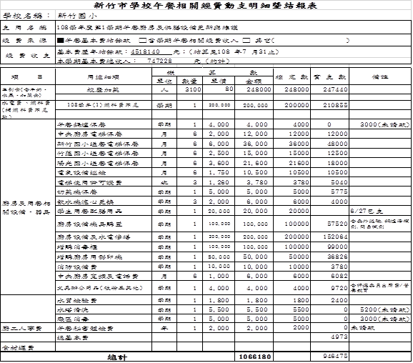

決議:經費概算經委員審核通過
討論三、經上期會議決議同意兒童節援例進行兒童節加菜,請審核廠商提供之樣品
決議:4/1進行兒童節加菜,內容為統一蛋糕及蘋果,蛋糕優先選擇為統一多拉ㄟ夢小蛋
糕其次為蜜雪蛋糕,再其次為蒸果子,請3/23上午十一點,攜帶樣品至總務處進行
議約議價
討論四、三月份午餐檢討
說明:各校報告及廠商改善措施(如附件)
決議:請廠商依各校反映確實改善
討論五:四月份菜單
決議:葷素4/24援白由面改為螺旋麵
葷4/8黑乾丁改為黑乾片
素4/22沙茶豆包改為家常豆腐
4/9南瓜每人100克增加為每人120克

肆、臨時動議:

伍 散會

